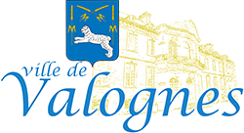

ECOLE MUNICIPALE DE MUSIQUE

Place Jacques Lemarinel

Tél : 02 33 95 00 58

Email : ecole-musique@valognes.fr

|  |  |  |
| --- | --- | --- |
| **LUNDI** | **9H30/12H00** | **Pauline MAMANE** |
| **MARDI** | **14H00/17H00** | **Pauline MAMANE Philippe CHEBROU** |
| **MERCREDI** | **14H00/17H00** | **Philippe CHEBROU** |
| **JEUDI** | **9H30/12H00** | **Philippe CHEBROU** |
| **VENDREDI** | **9H30/12H00** | **Pauline MAMANE** |

En dehors de ces horaires, vous pouvez prendre rendez-vous ou nous contacter par mail :

[*ecole-musique@valognes.fr*](mailto:ecole-musique@valognes.fr)

*tél : 02 33 95 00 58*

Ouverture du bureau de la direction au public